EXMO. SR. PRESIDENTE DA CÂMARA MUNICIPAL DE SUMARÉ

Indico ao Exmo. Senhor Prefeito Municipal, junto ao departamento competente, no sentido de realizar operação tapa-buraco na Rua Tranquilo Menuzo, em toda a sua extensão, e pintura de sinalização de lombada na referida rua, na altura do número 192, bairro Vila Menuzzo.

**Justificativa:** Tal indicação se justifica tendo em vista que referida rua tem alto fluxo de veículos por ser via de ligação para avenidas. Ambos os pedidos são solicitações dos moradores há algum tempo, sendo sua realização importante para garantir a segurança dos mesmos.

Sala de Sessões, 31 de agosto de 2021.

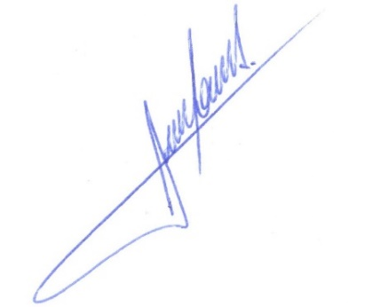

**RODRIGO DORIVAL GOMES**

Vereador

Cidadania